“浙里检”平台使用说明
“浙里检”是“一站式”综合信息公共服务平台，是浙江省“最多跑一次”改革向公共服务延伸的重要举措。企业和群众可以通过“浙里检”平台实现特种设备检验、委托检验等全流程一网通办。“浙里检”具体操作说明详见附件。登录“浙里检”的方式如下：
- “浙里检”平台网址：http://www.zljweb.com
- 
扫码登录浙里检
使用过程中遇到问题请联系88132262。
附件：“浙里检”特种设备用户单位网上申报流程说明
绍兴市特种设备检测院
2020年2月25日

“浙里检”特种设备用户单位网上申报流程说明
- 用户注册
“浙里检”登录网址 http://zljweb.com/
也可以用手机微信扫码登录“浙里检”
用户按以下步骤注册账号。
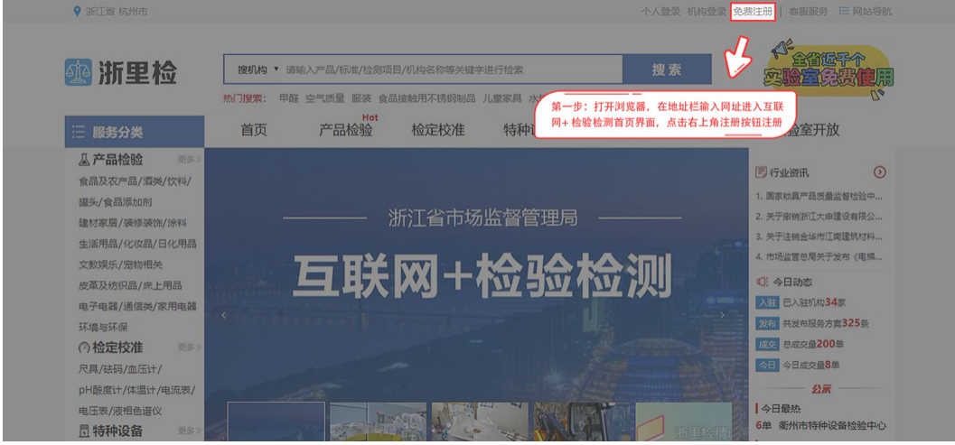
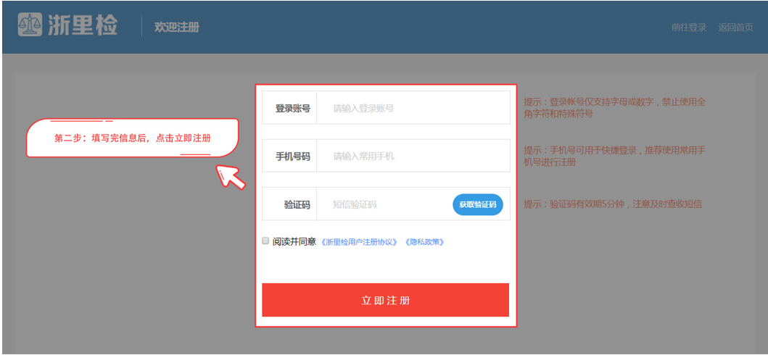
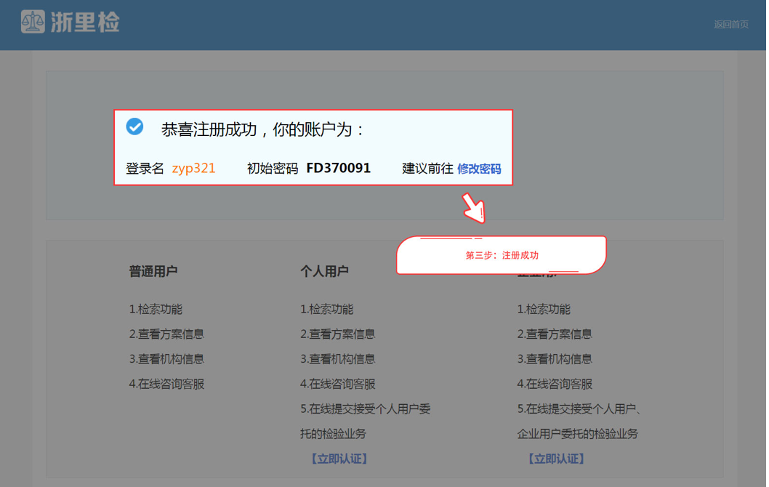
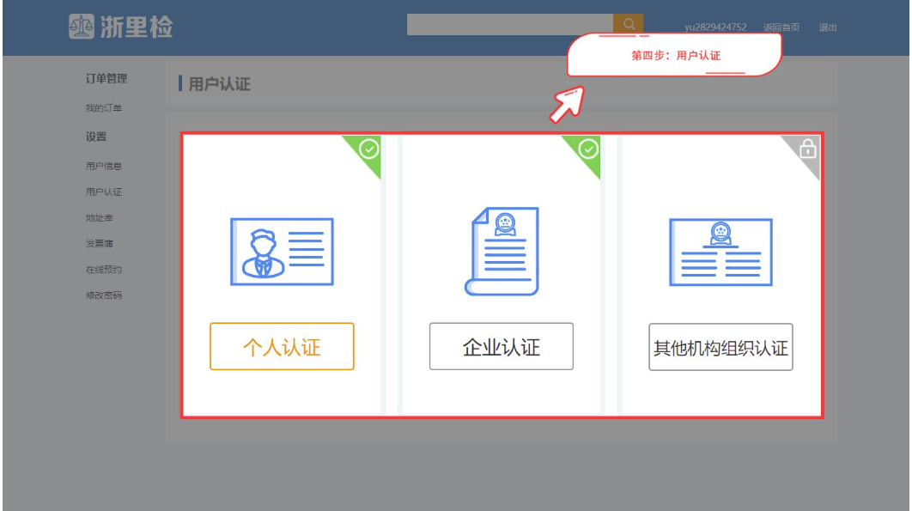
- 网上申报流程
1、网站首页点击“特种设备”，不要在搜索栏进行搜索机构名称

2、在“特种设备”下拉页面找打“绍兴市特种设备检测院”，点击“在线报检”
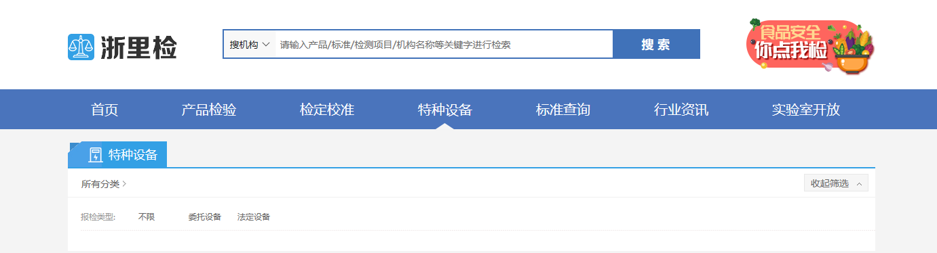
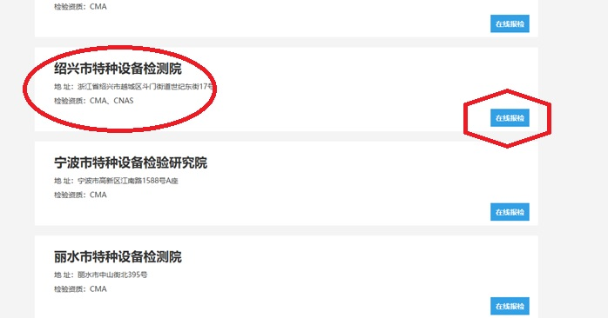
3、按照页面提示进行填写流程
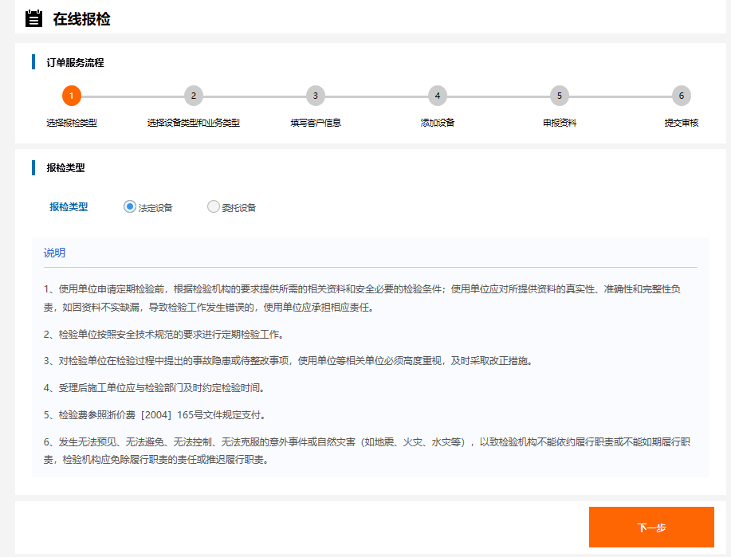
4、提醒用户进行检验申请或协议的“模板下载”
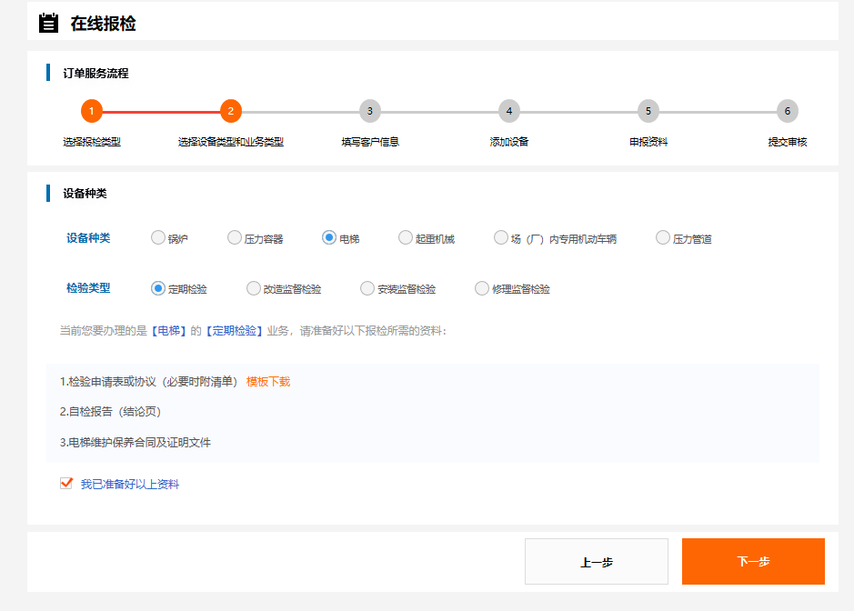
5、填写客户信息，注意手机号码不要填错
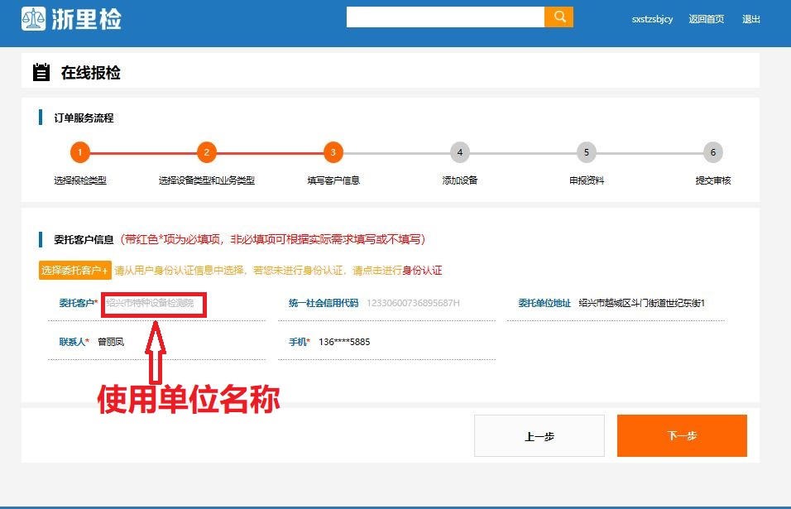
6、添加需要申报的设备
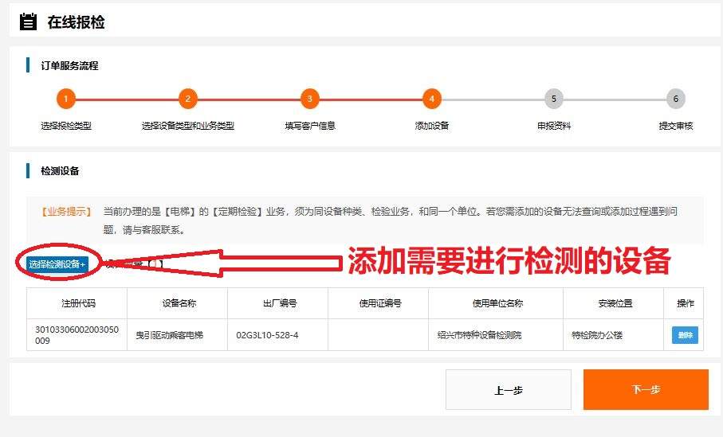
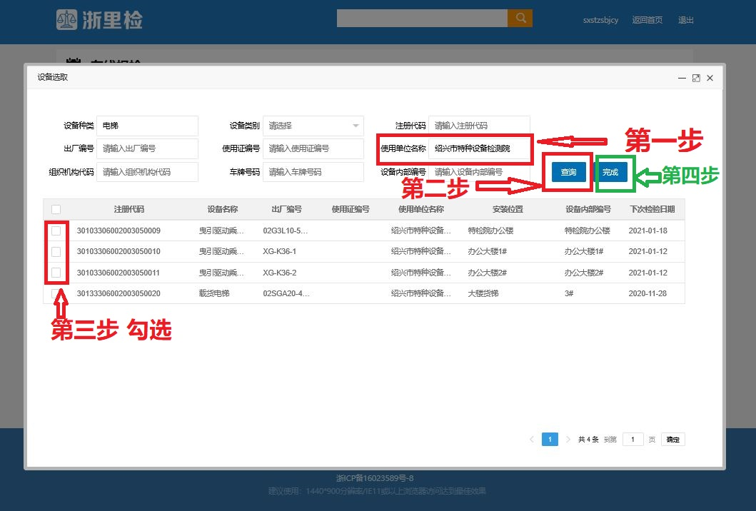
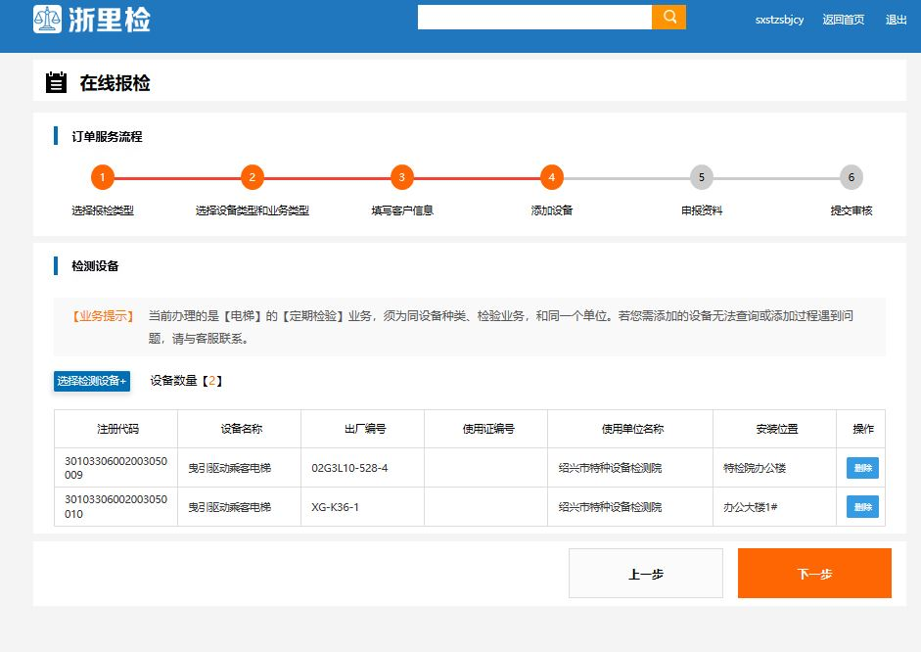
7、上传申报资料，确认无误后进行“提交”
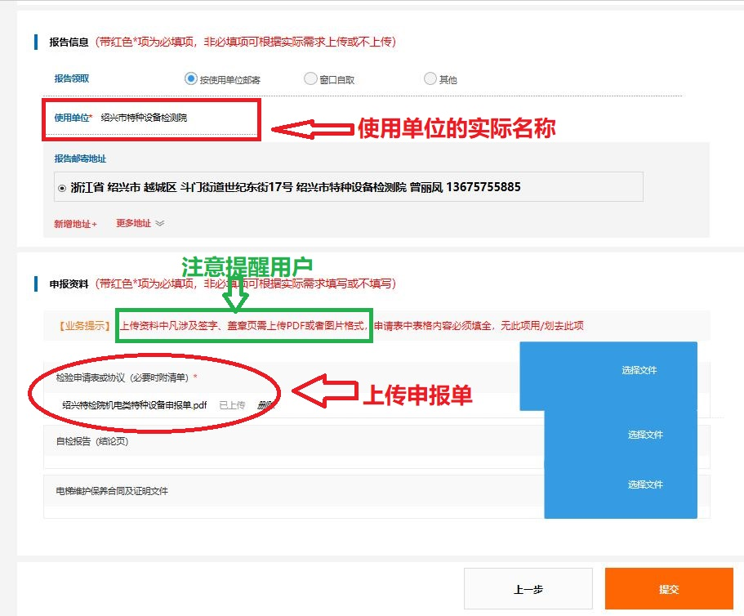

8、等待检验机构确认。
